Введение в платформу Java

Введение в платформу Java, инструменты разработчика, написание первой программы. Переменные, типы данных, арифметические операции. Методы. Условные операторы.

Особенности платформы Java

Инструменты разработчика

Создаем новый проект

Первая программа

Переменные и типы данных

Арифметические операции

Ещё одна простая программа

Методы

Условный оператор if

В конце урока вы узнали ответы на вопросы:

В конце урока научитесь:

Домашнее задание

Дополнительные материалы

Используемая литература

Подсказки по домашнему заданию

# 

# Особенности платформы Java

|  |  |
| --- | --- |
| Простота | Язык Java обладает лаконичными, тесно связанными друг с другом и легко усваиваемыми языковыми средствами, был задуман как простой в изучении и эффективный в употреблении язык программирования. |
| Безопасность | Java предоставляет безопасные средства для создания интернет-приложений. |
| Переносимость | Программы на Java могут выполняться в любой среде, где есть исполняющая система Java (например, Windows, Linux, Android, MacOS и т.д.). |
| Объектно-ориентированный характер программирования | В Java воплощена современная философия объектно-ориентированного программирования. |
| Надежность | Java уменьшает вероятность появления ошибок в программах благодаря строгой типизации данных и выполнению соответствующих проверок во время выполнения. Java исключает ошибки по работе с памятью за счет автоматического управления резервированием и освобождением памяти. |
| Многопоточность | Язык Java обеспечивает встроенную поддержку многопоточного программирования и предоставляет множество удобных средств для решения задач синхронизации процессов. Это позволяет строить устойчиво работающие интерактивные системы. |
| Архитектурная независимость | Язык Java не привязан к конкретному типу вычислительной машины или архитектуре операционной системы и следует принципу «написано однажды – работает всегда». |
| Интерпретируемость и высокая производительность | Java предоставляет байт-код, обеспечивающий независимость от платформы. Компилируя программы в промежуточное представление, называемое байт-кодом, Java позволяет создавать межплатформенные программы, которые будут выполняться в любой системе, где реализована виртуальная машина JVМ. Байт-код Java максимально оптимизируется для повышения производительности. |

# Инструменты разработчика

Для написания программ необходимо установить инструменты разработчика Java Development Кit (JDK), которые свободно предоставляется компанией Oracle. JDK версии 8 можно загрузить здесь: <https://www.oracle.com/technetwork/java/javase/downloads/jdk8-downloads-2133151.html>. Восьмая версия JDK не является самой последней в настоящий момент, однако ее более чем достаточно для того, чтобы начать изучение языка Java.

Бесплатную версию среды разработки IntelliJ IDEA Community Edition можно скачать с сайта разработчиков: <https://www.jetbrains.com/idea/#chooseYourEdition>.

При создании первого проекта в IntelliJ IDEA необходимо указать путь к установленному JDK, как показано на рисунке ниже. Project SDK -> New -> JDK -> путь к папке jdk1.x.x_xxx.

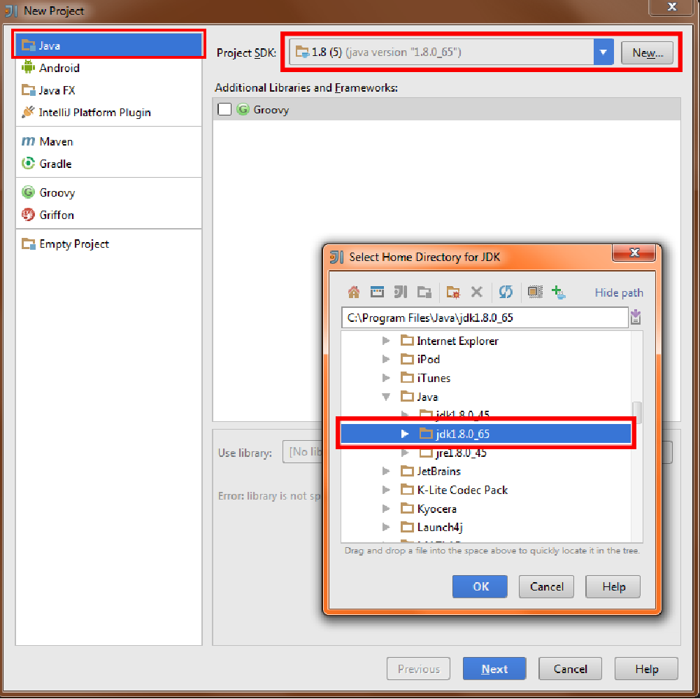

# Создаем новый проект

При запуске IntelliJ IDEA появляется окно вида:

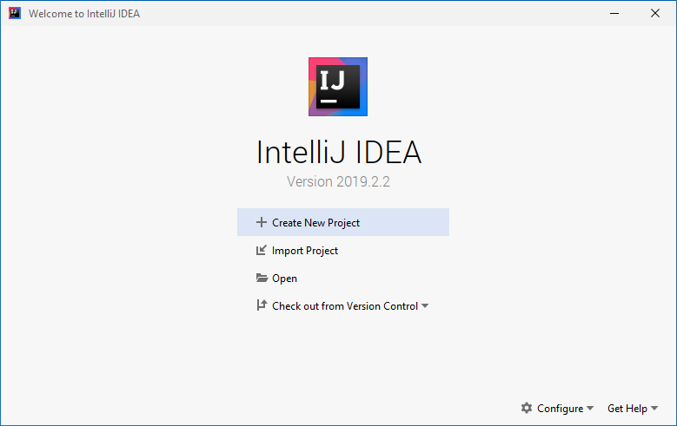

Для создания нового проекта выбираем пункт Create New Project.

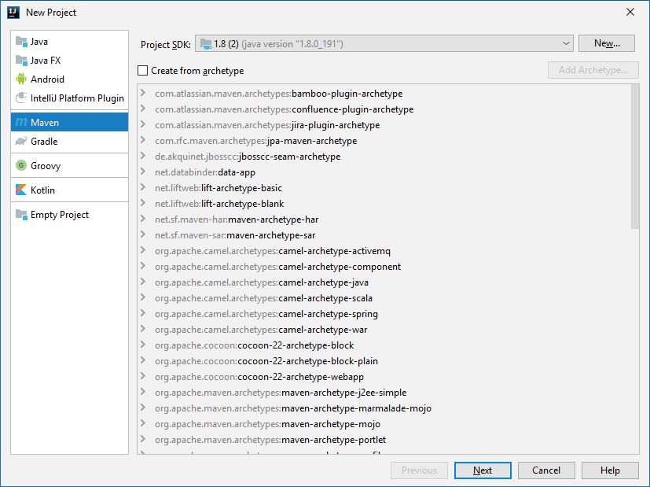

На появившейся странице слева выбираем **Maven**. Это означает что наш проект будет использовать инструмент управления и сборки проекта Apache Maven. В пункте Project SDK должны быть прописана ссылка на JDK.

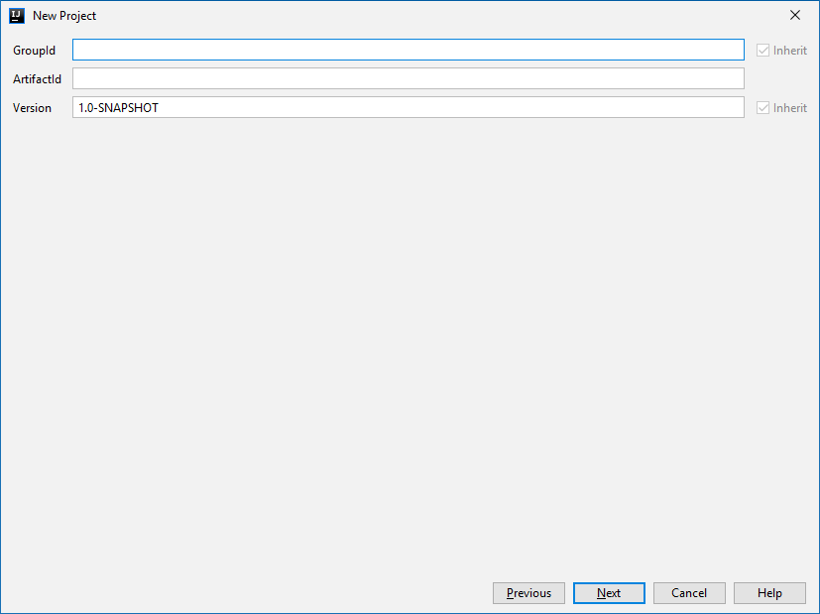

Теперь указываем идентификаторы проекта GroupId, ArtifactId и Version. **GroupId** - идентификатор вашего проекта среди всех остальных проектов, как правило, GroupId начинается с доменного имени, потом может идти название организации/отдела/имени разработчика (элементы этого идентификатора разделяются точками, аналогично пакетам, с которыми вы позднее познакомитесь), и потом название проекта (например, ru.geekbrains.courses.java.alex1234.lesson1, org.apache.maven, com.flamexander.calculator). **ArtifactId** - имя самого проекта (например, lesson1-app, calculator). Version - версия проекта.

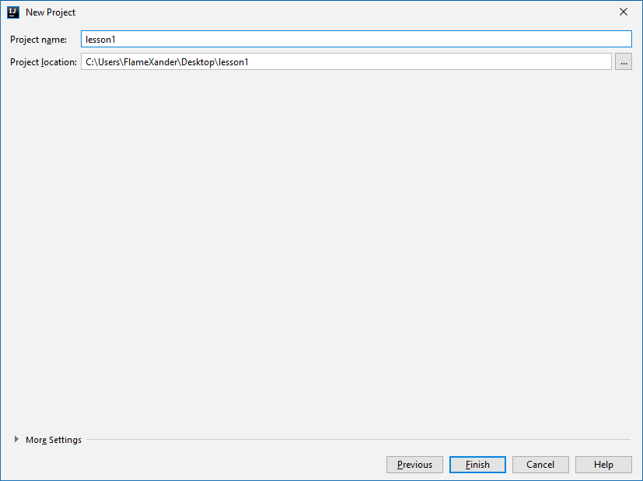

Теперь осталось выбрать имя проекта и нажать кнопку Finish. Получим проекта вида:

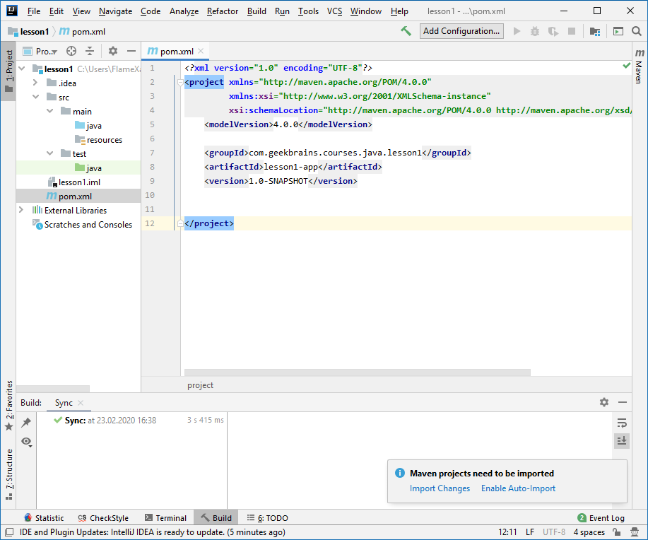

Файл pom.xml является основным конфигурационным файлом проекта. Сразу после создания проекта желательно сделать несколько вещей: указать версию языка, и включить авто-импорт настроек. На рисунке ниже показано как это сделать.

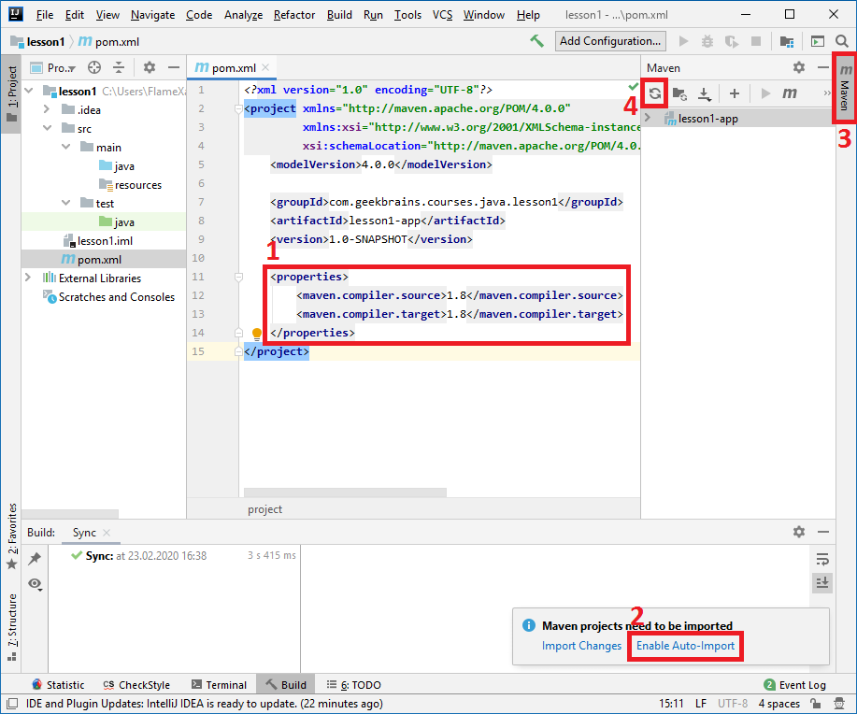

**1.** Внутри элемента <project></project> прописывается элемент <properties></properties> внутри которого указывается версия языка. В данном случае выбрана версия 1.8, если вы используете JDK 13, то вместо 1.8 необходимо написать 13. **2.** Каждый раз, когда вы вносите изменения в pom.xml необходимо их применять, чтобы обновление происходило автоматически можно включить авто-импорт настроек, кликнув Enable Auto-Import. **3.4.** Авто-импорт не реагирует на изменение версии языка поэтому нужно войти в панель управления Maven (3) и нажать кнопку (4) Reimport All Maven Settings. На этом подготовительная работа закончена.

Теперь немного о структуре проекта. В папке **src > main > java** будут храниться исходники вашего приложения. **src > main > resources** отвечает за ресурсы, которые должны быть упакованы в итоговую сборку проекта. **src > test > java** предназначена для написания тестов. На первом этапе изучения языка вам нужна только папка **src > main > java.**

Для того чтобы начать писать код, нажимайте правой кнопкой на **src > main > java** и выбирайте пункт **New > Package**.

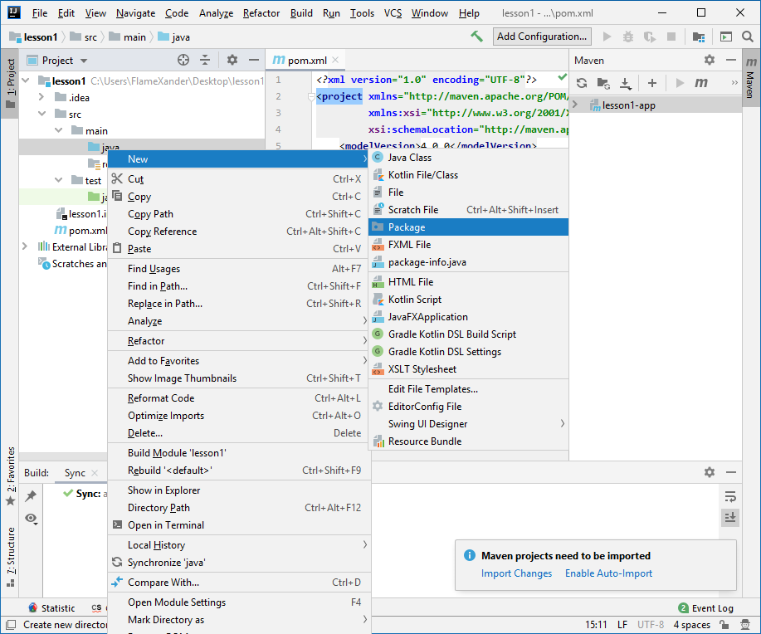

В появившемся окне указываете рабочий пакет. Имя пакета состоит из набора элементов, разделенных точками. Первым элементом является доменное имя (ru, com, org и т.д.), далее может идти наименование организации/отдела/ваше имя, и потом название проекта. Можете указать ru.geekbrains.lesson1

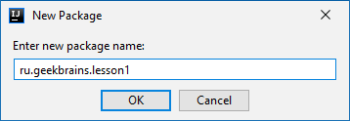

Пакеты нужны для организации структуры проекта. И по сути, ru.geekbrains.lesson1 означает, что в папке java будет вложена папка ru, в папке ru вложена geekbrains, а в geekbrains - lesson1. Наименование пакетов никоим образом не связано ни с какими интернет адресами. Это просто правило их именования.

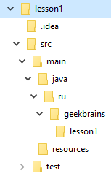

После того как пакеты созданы, добавляете в него первый Java класс (можете дать ему название MainApp, или любое другое, которое нравится, главное чтобы первая буква в названии была заглавной, и каждое следующее слово в названии также начиналось с заглавной буквы).

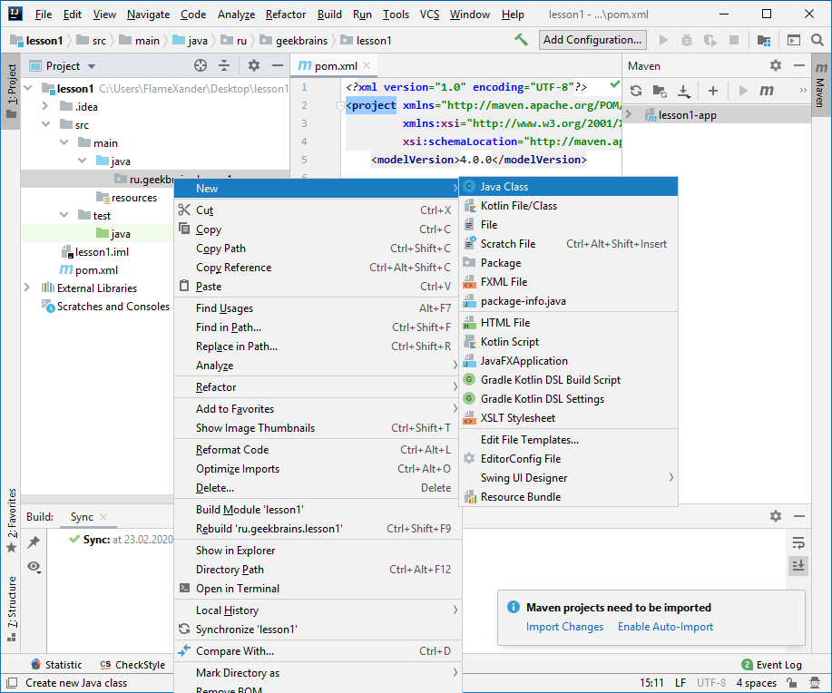

Если вы все правильно сделали то проект будет выглядеть вот так.

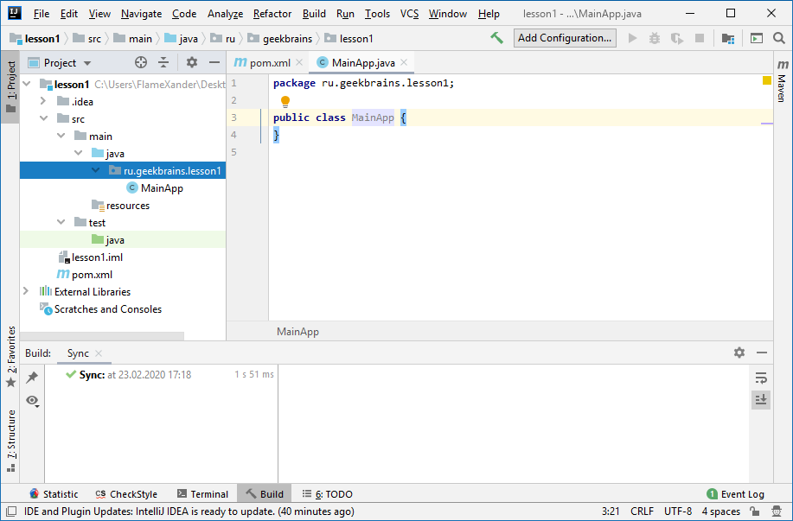

Как видите первой строкой в классе идет имя пакета с ключевым словом package. В дальнейших примерах эта строка может быть опущена. Но, если ваш класс находится внутри пакета, то эта строка (в данном случае ru.geekbrains.lesson1) всегда будет первой в коде класса.

## Первая программа

Давайте посмотрим на то, как выглядит самая простая программа, написанная на языке Java. Создадим новый проект и добавим в него класс FirstApp.java.

|  |
| --- |
| */**  * Created by GeekBrains on 15.11.2018.  */* **public** **class** FirstApp {  **public** **static** **void** main(String[] args) {  System.out.println(**"Hello, World!"**);  } } |

В первых строчках кода мы видим так называемые комментарии, они могут быть как однострочные (начинаются с символов //), так и многострочные (блок текста, заключенный в /* … */). Комментарии упрощают работу с кодом, разработчик может делать пометки, которые не будут влиять на размер и скорость выполнения программы.

|  |
| --- |
| *// Однострочный комментарий /* ... Блочный комментарий ... */* |

После комментариев идёт объявление класса FirstApp.

|  |
| --- |
| **Важно!** Имя класса должно совпадать с именем файла, в котором он объявлен, т.е. класс FirstApp должен находиться в файле FirstApp.java |

|  |
| --- |
| **public** **class** FirstApp {  **public** **static** **void** main(String[] args) {  System.out.println(**"Hello, World!"**);  } } |

Далее идёт объявление метода main(), с которого начинается исполнение приложения.

|  |
| --- |
| **Важно!** Выполнение любой Java-программы начинается с вызова метода main(). В одном классе может быть объявлен только один метод main(). Если методы main() объявлены в нескольких классах, то вы можете выбирать с какого класса необходимо запускать ваше приложение. |

Ключевое слово void сообщает компилятору, что метод main() не возвращает значений. Методы могут также возвращать конкретные значения. Что такое модификаторы доступа (public, private), ключевое слово static и String[] args, будет объяснено позже, когда зайдет разговор об основах ООП и массивах.

|  |
| --- |
| **Важно!** При написании кода на языке Java обязательно необходимо учитывать регистр символов. (Main не равнозначно main, Void и void не одно и то же, System не равнозначно system и т.д.) |

|  |
| --- |
| **Важно!** Если вы работаете в IntelliJ IDEA, для упрощения/ускорения написания метода main, вы можете пользоваться сокращением psvm. |

В следующей строке кода System.out.println("**Hello, World!**"), которая находится в теле метода main(), в консоль выводится текстовая строка **Hello, World!** с последующим переводом каретки на новую строку. На самом деле вывод текста на экран выполняется встроенным методом println(), который кроме текста может также выводить числа, символы, значения переменных и т.д.

|  |
| --- |
| **Важно!** В языке Java все операторы обычно должны оканчиваться символом ; . После закрытия кодовых блоков (там, где блок закрывается скобкой } ) точка с запятой не ставится, потому что эти фигурные скобки не являются операторами. |

|  |
| --- |
| **Практика!** Попробуйте создать новый Java проект в IntelliJ IDEA, добавить в него класс FirstApp, прописать в этом классе метод main() и код для вывода сообщения в консоль. Как только все это будет готово - запустите проект, и проверьте что в консоли выведено, то что указано в System.out.println(); Если есть расхождения - сравните с кодом, представленным выше.  **Дополнительно:** Попробуйте написать в круглых скобках System.out.println() какой-нибудь другой текст, целое или дробное число, и проверьте что получится. |

Теперь вы знаете как написать самую простую программу на языке Java и запустить ее в IntelliJ IDEA.

## Переменные и типы данных

Переменные представляют собой зарезервированную область памяти для хранения данных. В зависимости от типа переменной операционная система выделяет память и решает, что именно должно в ней храниться.

В Java существует две группы типов данных.

* Примитивные.
* Ссылочные (объектные).

Существует 8 примитивных типов данных.

|  |  |  |  |
| --- | --- | --- | --- |
| Тип | Описание | Возможные значения | Пример |
| byte | 8-битное знаковое целое число | от -128 до 127 | byte val = -120; |
| short | 16-битное знаковое целое число | от -32768 до 32767 | short val = 12442; |
| int | 32-битное знаковое целое число | от -2147483648  до 2147483647 | int val = 1000; |
| long | 64-битное знаковое целое число | от -9223372036854775808  до 9223372036854775807 | long val = 200000L; |
| float | 32-битное знаковое число с плавающей запятой одинарной точности |  | float val = 12.23f; |
| double | 64-битное знаковое число с плавающей запятой двойной точности |  | double val = -123.123; |
| char | 16-битный тип данных, предназначенный для хранения символов в кодировке Unicode | от '\u0000' или 0  до '\uffff' или65,535 | char val1 = ‘*’;  char val2 = ‘\u2242’; |
| boolean | логический тип данных | false, true | boolean val = false; |

|  |
| --- |
| **Важно!** Если вы хотите указать float величину, то после числа необходимо поставить букву f.  float floatVal = 12.24f;  Если буква указана не будет, то компилятор будет считать такое дробное число типом double.  При использовании переменной типа long, после числа необходимо ставить букву L.  long longValue = 20000000000L; |

|  |
| --- |
| **Важно!** Если вы только начинаете программировать, то нет необходимости запоминать количество бит для хранения переменной определенного типа, или точные границы значений. Достаточно понять какие значения, в каком типе можно хранить. |

|  |
| --- |
| **Заметка.** Если вы только начали осваивать программирование, то можете на первых этапах пользоваться для работы с целыми числами переменными типа int, для дробных чисел float. А при дальнейшем обучении разберетесь с остальными типами. |

Ссылочных типов данных существует большое количество, кроме того, можно создавать новые ссылочные типы, но обо всем этом будет рассказано на следующих занятиях.

Общую структуру объявления переменной можно описать так:

|  |
| --- |
| [тип_данных] [идентификатор(имя_переменной)]; // объявление переменной  [тип_данных] [идентификатор(имя_переменной)] = [начальное_значение]; // объявление переменной с инициализацией |

|  |
| --- |
| **public** **class** FirstApp {  **public** **static** **void** main(String[] args) {  **int** a = 20;  **float** b;  b = 2.25f;  } } |

Идентификаторы – это имена переменных, которые начинаются с буквы, $ или _, после чего может идти любая последовательность символов. Идентификаторы чувствительны к регистру.

|  |
| --- |
| **Важно!** Имена переменных должны быть написаны в camelCase - первая буква строчная, каждое следующее слово в имени с заглавной буквы и без нижних подчеркиваний или пробелов.  Правильные имена:  floatValue, name, enginePower, firstName, lastName;  Неправильные имена:  Name, Title, EnginePower, First_name, last_name |

В качестве идентификаторов нельзя использовать ключевые слова Java .

|  |
| --- |
| **Заметка.** К ключевым словам языка Java относятся:abstract assert boolean break byte case catch char class const continue default do double else enum extends final finally float for goto if implements import instanceof int interface long native new package private protected public return short static strictfp super switch synchronized this throw throws transient try void volatile while |

Чтобы переменная не могла менять свое значение в процессе выполнения программы, можно определить её как константу с помощью ключевого слова final, если написать его перед указанием типа данных переменной.

|  |
| --- |
| **public** **class** FirstApp {  **public** **static** **void** main(String[] args) {  **final** **int** a = 20;  } } |

**Динамическая инициализация переменных.** Начальные значения переменных могут рассчитываться на основе значений других переменных. В примере ниже, для заполнения переменной volume используются значения переменных radius и height.

|  |
| --- |
| **public** **class** FirstApp {  **public** **static** **void** main(String[] args) {  **float** radius = 2.0f, height = 10.0f;  *// volume инициализируется динамически во время выполнения программы*  **float** volume = 3.1416f * radius * radius * height;  System.out.println(**"Объем цилиндра равен "** + volume);  } } |

**Инициализация нескольких переменных в одну строку.** Если требуется несколько переменных одного типа, их можно объявить в одном операторе через запятую.

|  |
| --- |
| **public** **class** FirstApp {  **public** **static** **void** main(String[] args) {  **int** x, y, z;  x = y = z = 10; *// присвоить значение 10 переменным x, y и z*  **float** d = 2.2f, e = 7.2f;   } } |

# Арифметические операции

Вы можете выполнять обычные арифметические операции над числовыми переменными.

|  |  |
| --- | --- |
| **Операция** | **Описание** |
| + | Сложение |
| - | Вычитание |
| * | Умножение |
| / | Деление |
| % | Деление по модулю |
| ++ | Инкремент (приращение на 1) |
| += | Сложение с присваиванием |
| -= | Вычитание с присваиванием |
| *= | Умножение с присваиванием |
| /= | Деление с присваиванием |
| %= | Деление по модулю с присваиванием |
| -- | Декремент (отрицательное приращение на 1) |

Давайте посмотрим как это будет выглядеть в коде.

|  |
| --- |
| **public** **class** FirstApp {  **public** **static** **void** main(String args[]) {  **int** a = 10;  **int** b = 20;  **int** c = (a + b - 5) * 2;  System.out.println(**"c = "** + c);  } } |

В примере выше мы объявили и проинициализировали две целочисленные переменные a и b, а затем объявили и проинициализировали переменную c, которая вычисляется с использованием выражения, состоящего из набора простых арифметических операций.

# Ещё одна простая программа

Вот так может выглядеть ещё одна программа, написанная на языке Java.

|  |
| --- |
| **public** **class** FirstApp {  **public** **static** **void** main(String args[]) {  **int** a;  **int** b;  a = 128;  System.out.println(**"a = "** + a);  b = a / 2;  System.out.println(**"b = a / 2 = "** + b);  } } |

|  |
| --- |
| **Важно!**   * System.out.println(); отвечает за печать сообщений в консоль. В качестве аргумента вы можете подавать любые значения: строки, числа, объекты, логические типы данных и т.д. * В процессе обучения вам постоянно придется пользоваться этим методом, поэтому с первого же занятия надо запомнить как он пишется. * Если вы работаете в IntelliJ IDEA, то для быстрого набора этого метода можно использовать сокращение sout. |

Выполнение начинается с первой строки метода main() и идет последовательно сверху вниз. Первые две строки в методе main() означают объявление двух целочисленных переменных с идентификаторами a и b. Затем в переменную a записывается число 128 и выводится сообщение в консоль – «a = 128». Затем значение переменной b вычисляется через значение переменной a, как b = a / 2 (т.е. b = 128 / 2 = 64), и в консоль выводится сообщение «b = a / 2 = 64».

# Методы

Общая форма объявления метода выглядит следующим образом.

|  |
| --- |
| тип_возвращаемого_методом_значения имя_метода (список_параметров) {  тело_метода;  } |

Тип_возвращаемого_методом_значения обозначает конкретный тип данных (int, float, char, boolean, String и т.д.), возвращаемых методом. Если метод ничего не должен возвращать, указывается ключевое слово void. Для возврата значения из метода используется оператор return.

|  |
| --- |
| return *значение;* |

Для указания имени метода служит идентификатор «имя». Список параметров обозначает последовательность пар «тип_данных + идентификатор», разделенных запятыми. По существу, параметры – набор данных, необходимых для работы метода. Если у метода отсутствуют параметры, то список их оказывается пустым.

Несколько примеров работы с методами.

|  |
| --- |
| **public** **class** FirstApp {  **public** **static** **void** main(String[] args) {  *// для вызова метода необходимо передать ему 2 аргумента типа int,*   *// результатом работы будет целое число, которое напечатается в консоль*  System.out.println(summ(5, 5));  *// для вызова метода ему не нужно передавать аргументы,*   *// и он не возвращает данные (метод объявлен как void)*   printSomeText();  *// для вызова метода передаем ему в качестве аргумента строку "Java",*  *// которую он выведет в консоль*   printMyText(**"Java"**);   }   *// метод возвращает целое число, принимает на вход два целых числа*  **public** **static** **int** summ(**int** a, **int** b) {   *// возвращаем сумму чисел*  **return** a + b;   }   *// метод ничего не возвращает, не требует входных данных*  **public** **static** **void** printSomeText() {   *// печатаем Hello в консоль*  System.out.println(**"Hello"**);   }   *// метод ничего не возвращает, принимает на вход строку*  **public** **static** **void** printMyText(String txtToPrint) {   *// выводим строку txtToPrint в консоль*  System.out.println(txtToPrint);   } } |

При объявлении всех методов внутри основного класса программы после public должно идти слово static. Если ключевое слово static будет отсутствовать, этот метод не получится вызвать из метода main(). Смысл этого ключевого слова будет пояснен на следующих занятиях в теме «Объектно-ориентированное программирование».

# Условный оператор if

Условный оператор if позволяет выборочно выполнять отдельные части программы. Ниже приведена простейшая форма оператора if.

|  |
| --- |
| if (условие) {  последовательность_операторов; } |

Здесь условие обозначает логическое выражение. Если (условие) истинно (true), последовательность операторов выполняется, если ложно (false) – не выполняется, например.

|  |
| --- |
| **public** **class** FirstApp {  **public** **static** **void** main(String args[]) {  **if** (5 < 10) {  System.out.println(**"5 меньше 10"**);  }  } } |

В данном примере числовое значение 5 меньше 10, и поэтому условное выражение принимает логическое значение true, а следовательно, выполняется метод println().

Рассмотрим ещё один пример с противоположным условием.

|  |
| --- |
| **public** **class** FirstApp {  **public** **static** **void** main(String args[]) {  **if** (10 < 5) {  System.out.println(**"Это сообщение никогда не будет выведено"**);  }  } } |

Теперь числовое значение 10 не меньше 5, а следовательно, метод println() не вызывается, и в консоль ничего не выводится.

Могут быть использованы следующие операторы сравнения.

|  |  |
| --- | --- |
| **Оператор** | **Значение** |
| < | Меньше |
| <= | Меньше или равно |
| > | Больше |
| >= | Больше или равно |
| == | Равно |
| != | Не равно |

Обратите внимание, что для проверки на равенство указывается два знака равно.

Для проверки значения типа boolean используется запись.

|  |
| --- |
| **public** **class** FirstApp {  **public** **static** **void** main(String args[]) {  **boolean** bool = **true**;  **if** (bool) { *// если bool == true*  *// ...*  }  **if** (!bool) { *// если bool == false*  *// ...*  }  } } |

Ниже приведён пример программы, демонстрирующий применение оператора if.

|  |
| --- |
| **public** **class** FirstApp {  **public** **static** **void** main(String args[]) {  // объявляем и инициализируем три переменные  **int** a = 2, b = 3, c = 0;  **if** (a < b) { // если a меньше b  System.out.println(**"a меньше b"**);  }  **if** (a == b) { // если a равно b  System.out.println(**"a равно b. Это сообщение не будет выведено"**);  }  c = a - b; *// переменная с = 2 - 3 = -1*  System.out.println(**"с = "** + c);  **if** (c >= 0) {  System.out.println(**"с не отрицательно"**);  }  **if** (c < 0) {  System.out.println(**"c отрицательно"**);  }  c = b - a; *// переменная с = 3 - 2 = 1*  System.out.println(**"с = "** + c);  **if** (c >= 0) {  System.out.println(**"с неотрицательно"**);  }  **if** (c < 0) {  System.out.println(**"c отрицательно"**);  }  } }  *// Результат:* *// a меньше b* *// с = -1* *// с отрицательно* *// с = 1* *// с неотрицательно* |

Ещё один вариант условного оператора if-else представлен ниже. Если условие верно, выполняется последовательность_операторов_1, если нет – последовательность_операторов_2 (из блока else).

|  |
| --- |
| if (условие) {  последовательность операторов 1  } else {  последовательность операторов 2  } |

При использовании условий можно составлять более сложные конструкции с помощью логических операторов И(&&) и ИЛИ(||).

|  |
| --- |
| if (условие1 && условие2) {  ...  }  if (условие1 || условие2) {  ...  }  if ((условие1 && условие2) || условие3) {  ...  } |

В первом случае (логическое И) для выполнения кода из блока if, необходимо чтобы и условие1, и условие2 одновременно были верны. Во втором случае (логическое ИЛИ) достаточно, чтобы хотя бы одно из условий было верно.

## В конце урока вы узнали ответы на вопросы:

1. С чего начинается выполнение программы на языке Java?
2. Как выглядит объявление метода main?
3. Какие примитивные типы данных представлены в Java, и что в них можно хранить?
4. Что такое переменные и зачем они нужны?
5. Каких правил следует придерживаться при именовании переменных и методов?
6. Что такое методы и зачем они нужны? Что подразумевается под фразой “метод возвращает целочисленное значение”?
7. Для чего нужны условия, что они позволяют сделать?

## В конце урока научитесь:

1. Создавать новый проект в IntelliJ IDEA;
2. Создавать метод main();
3. Объявлять и инициализировать переменные;
4. Выводить сообщения в консоль с помощью System.out.println();
5. Создавать новые методы;
6. Писать хотя бы простые условия (без &&, ||, else);

## Домашнее задание

1. Создать пустой проект в IntelliJ IDEA и прописать метод main().
2. Создать переменные всех пройденных типов данных и инициализировать их значения.
3. Написать метод вычисляющий выражение a * (b + (c / d)) и возвращающий результат,   
   где a, b, c, d – аргументы этого метода, имеющие тип float.
4. Написать метод, принимающий на вход два целых числа и проверяющий, что их сумма лежит в пределах от 10 до 20 (включительно), если да – вернуть true, в противном случае – false.
5. Написать метод, которому в качестве параметра передается целое число, метод должен напечатать в консоль, положительное ли число передали или отрицательное. *Замечание: ноль считаем положительным числом.*
6. Написать метод, которому в качестве параметра передается целое число. Метод должен вернуть true, если число отрицательное.
7. Написать метод, которому в качестве параметра передается строка, обозначающая имя. Метод должен вывести в консоль сообщение «Привет, указанное_имя!».
8. *Написать метод, который определяет, является ли год високосным, и выводит сообщение в консоль. Каждый 4-й год является високосным, кроме каждого 100-го, при этом каждый 400-й – високосный.

*Если выполнение задач вызывает трудности, можете обратиться к последней странице методического пособия. Для задач со * не нужно искать решение в интернете, иначе нет смысла их выполнять..*

**Рекомендации по оформлению кода домашнего задания**

|  |
| --- |
| **public** **class** JavaApp {  **public** **static** **void** main(String[] args) {  *// вызов метода напечатает результат в консоль*  printSomething();   *// если метод что-то возвращает, его вызов лучше закинуть в*   *// System.out.println(), чтобы увидеть результат работы в консоли*   System.out.println(mulBy2(10));   *// ...*  }  *// метод ничего не возвращает*  **public** **static** **void** printSomething() {  System.out.println(**"Java"**); *// печатается результат работы метода*  }  *// метод обязан вернуть целое число*  **public** **static** **int** mulBy2(**int** value) {   *// метод возвращает результат без печати*   **return** value * 2;   }    *// ...* } |

Вы можете сами выбирать стиль оформления кода, всё зависит от вашего опыта программирования.

Комментарии проставлены для объяснения работы кода, так их прописывать при выполнении домашнего задания не обязательно.

# Дополнительные материалы

1. К. Сьерра, Б. Бейтс Изучаем Java // Пер. с англ. – М.: Эксмо, 2012. – 720 с.
2. Кей С. Хорстманн, Гари Корнелл Java. Библиотека профессионала. Том 1. Основы // Пер. с англ. – М.: Вильямс, 2014. - 864 с.

# Используемая литература

1. Брюс Эккель Философия Java // 4-е изд.: Пер. с англ. – СПб.: Питер, 2016. – 1168 с.
2. Г. Шилдт Java 8. Полное руководство // 9-е изд.: Пер. с англ. – М.: Вильямс, 2015. – 1376 с.
3. Г. Шилдт Java 8: Руководство для начинающих. // 6-е изд.: Пер. с англ. – М.: Вильямс, 2015. – 720 с.

# Подсказки по домашнему заданию

1. Объявление метода main():  
   public static void main(String[] args) { }
2. Создать переменные типов: byte, short, int, long, float, double, char, boolean;
3. public static int calculate(int a, int b, int c, int d) {  
    …  
   }
4. public static boolean task10and20(int x1, int x2) {  
    …  
   }
5. public static void isPositiveOrNegative(int x) {  
    if(…) {  
    System.out.println(…);  
    } else {  
    System.out.println(…);  
    }  
   }
6. public static boolean isNegative(int x) {  
    if(…) {  
    return true;  
    }  
    return false;  
   }
7. public static void greetings(String name) {  
    System.out.println(…);  
   }

*Вместо … подставляете ваш код. Представлены не все существующие решения, возможно вы найдете свое.*

*Как пропишите все методы, метод main() может выглядеть так:*

|  |
| --- |
| **public** **class** JavaApp {  **public** **static** **void** main(String[] args) {  System.out.println(calculate(2, 2, 2, 2));  System.out.println(task10and20(5, 6));  isPositiveOrNegative(-30);  // *...*  } } |